13июня
Тема дня: «Природа нашего края»
13июня, на базе нашей школы в лагере с дневным пребыванием «Юный эколог» состоялась викторина «Знаю ли я природу?, и экскурсия «Разнообразные растения родного края». За ним последовало практическое занятие «Использование лекарственных трав».
С большим удовольствием дети провели время на свежем воздухе. Активно участвовали. Активно участвовали в викторине. Лучшими знатоками стали Аршинова Варвара, Оськина Анастасия и Гаранин Дмитрий.

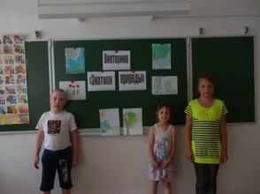
14 июня
Тема дня: «Пушкинский день »
14 июня, на базе нашей школы в лагере с дневным пребыванием «Юный эколог» состоялся просмотр сказок А.С.Пушкина, а затем литературный ринг по его произведениям. Дети активно отвечали на вопросы по теме, наизусть читали стихотворения поэта. Прошел конкурс рисунков на тему «Что за прелесть эти сказки», который закончился выставкой. Праздник всем очень понравился!

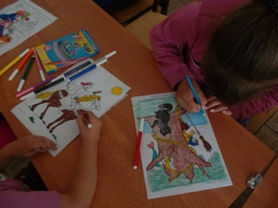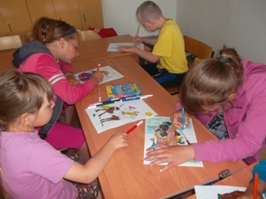

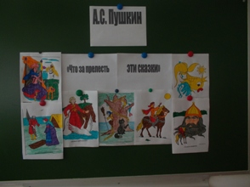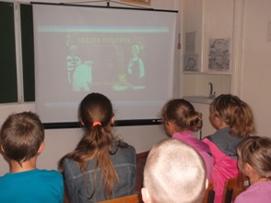
15 июня
Тема дня: «День туриста»
14 июня, на базе нашей школы в лагере с дневным пребыванием «Юный эколог»
прошел день туриста. Дети совершили пешеходную экскурсию к озеру Глиновское. Во время изучения растительного покрова у озера была собрана коллекция лекарственных растений. Дети с удовольствием слушали о лечебных свойствах трав.

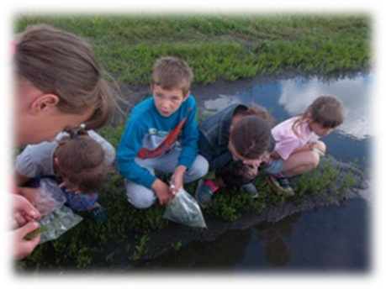
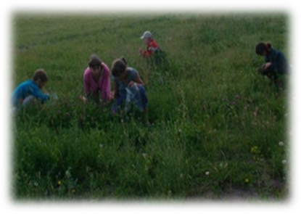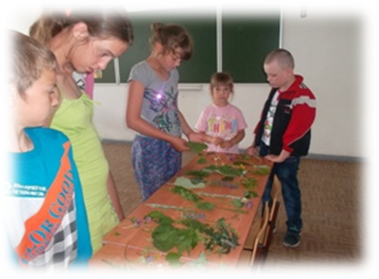
16 июня
Тема дня «Экологический светофор»
16 июня, на базе нашей школы в лагере с дневным пребыванием «Юный эколог» прошел праздник детства « Лето это маленькая жизнь». Дети активно участвовали в танцевальных минутках для девочек «Золушка» и для мальчиков «Танцующий робот». Прошел конкурс песен «Лето звонкое громче пой». Где лучшим исполнителем стал ученик 4 класса Усов Данил. Все были активны и веселы!

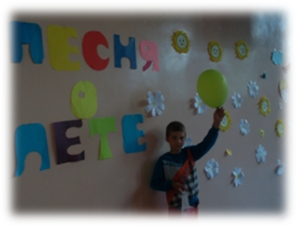
19 июня
«Азбука безопасности»
В летнем лагере сегодня была проведена беседа «Знаем правила движения как таблицу умножения»; затем написали письма водителю и вручили их, также провели игру-викторину «Знатоки ПДД». В конце дня совершили велопробег.
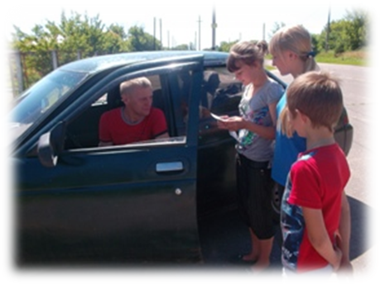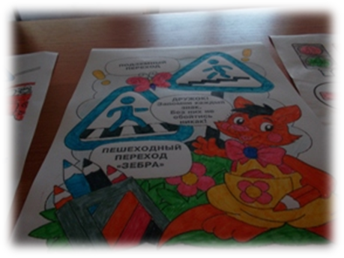
20июня
Нет наркотикам!
20 июня в летнем лагере проходила антинаркотическая акция «Летний лагерь – территория здоровья». В рамках акции была проведена следующаяработа:
- выставка рисунков «Нет наркотикам!»,
- показана презентация «Мы против наркотиков»
Детям дали информацию о здоровом образе жизни, обучили основным навыкам личной гигиены, умению противостоять влиянию взрослых подростков в отношении табакокурения, наркомании и других вредных привычек.
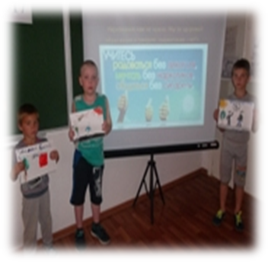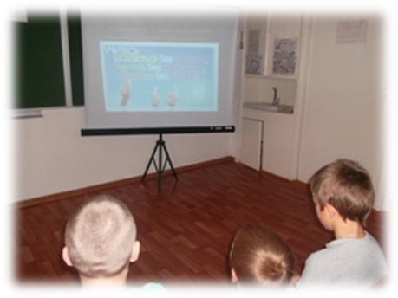
21 июня
День сказок.
21 июня в летнем лагере проходил День сказок. Детям была представлена сказочно-игровая программа. Все охотно приняли в ней участие. Провели выставку рисунков по прочитанным сказкам и просмотрели русские народные сказки.
